桃園市立大有國民中學114學年度第一學期第一次評量試卷
年 級 | 九 | 考 試  科 目 | 歷史 |  |  | 命 題  範 圍 | Ｌ１－Ｌ２ | 作 答  時 間 | 45分
班 級 |  | 姓 名 |  | 座 號 |  | 分 數

- 選擇題（1-10題每題三分，其餘兩分）
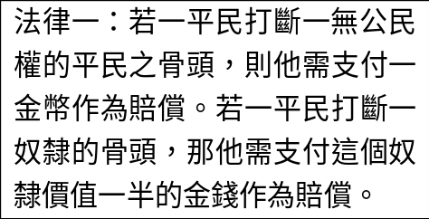
- 以下條法律條文出自《漢摩拉比法典》，從條文內容可以看出《漢摩拉比法典》的哪一項特色？

(A)「以牙還牙，以眼還眼」的報復原則 (B)「人有高低貴賤之分」的社會階級狀況 (C)「尚未定罪前，皆為無罪」的無罪推定觀念 (D)「法律之前，人人平等」的平權概念。
- 學生閱讀下列一段資料：「希臘人稱這片土地為『美索不達米亞(Mesopotamia)』，『Meso-』意思是中間，『potamia』則是河流，後世便習慣以『兩河流域』來稱呼這片土地。」請問：這位學生閱讀的是哪一個古文明的內容？ (A)中國文明起源 (B)古印度大探索 (C)西亞文化光輝 (D)金字塔的祕密。
- 以色列是世界上猶太人占多數的國家，有個宗教的名稱正是以該族群的名稱命名。關於上述宗教，下列敘述何者正確？ (A)萬物皆有靈的多神信仰 (B)強調善神終將戰勝惡神 (C)巴勒斯坦為該宗教聖地 (D)該宗教領袖被稱為法老
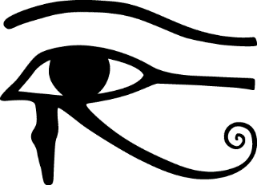
- 「荷魯斯之眼」是某個古代民族的符號（如附圖），據說是鷹頭神荷魯斯的眼睛，右眼象徵著完整無缺的太陽，左眼象徵有缺損的月亮。最後因為太陽光無所不在的緣故，他也變成法老的守護神。請問：「荷魯斯之眼」可能是哪一古代民族的符號？(Ａ)蘇美 (Ｂ)埃及 (Ｃ)腓尼基 (Ｄ)印度。
- 日本漫畫《火影忍者》的角色在飛簷走壁或釋放絕招時，都會使用「查克拉」，老師解釋「查克拉」是源自印度哲學的「脈輪」。因為古印度人相信全身上下有七個脈輪，而阿育王則是將脈輪具體化刻在石柱上，成為宗教上的「法」。請問：有關阿育王的敘述，下列何者正確？ (A)宣揚種姓制度 (B)創立婆羅門教 (C)宣揚傳布佛教 (D)首創輪迴觀念。

- 小強比較亞歷山大帝國與羅馬帝國，如附表，表中錯誤的項目為何？
帝國 | 亞歷山大帝國 | 羅馬帝國
(甲)發源地 | 巴爾幹半島 | 義大利半島
(乙)創建者 | 亞歷山大 | 屋大維
(丙)版圖範圍 | 歐、亞、非三洲 | 歐、亞、非三洲
(丁)文化成就 | 建築、法律、文字等 | 融合希臘、西亞、埃及等文化及科學等
(Ａ)甲 (Ｂ)乙 (Ｃ)丙 (Ｄ)丁。
- 健身房的英文 gymnasium 源自古希臘語 gymnos，意思為「裸體」。這是因為在古代，運動員於奧林匹亞舉行的運動競賽中皆須裸身參賽，以讚揚其健壯的身體。上述運動競賽舉辦的目的，最主要為下列何者？ (Ａ)維持人民的健康 (Ｂ)作為敬神的祭典 (Ｃ)進行嚴格的軍事訓練 (Ｄ)維繫各民族間的關係。
- 隨著生成式AI(如ChatGPT)在教育、醫療與決策領域的應用日益廣泛，許多哲學研究者開始關注「AI是否能真正具備道德判斷與哲學思辨能力」的問題。有學者指出：「科技的進步若無善的判斷，只會加速災難的來臨。」此言論不禁讓人聯想到古希臘時期即有哲人提出「如何追求善的生活」與「人應否遵循道德行為」等根本問題，奠定西方倫理與哲學的基礎。請問：下列哪一組哲學家最早系統性探討這些議題，並被後世尊稱為「希臘三哲人」？ (A)柏拉圖、亞里斯多德、希羅多德 (B)蘇格拉底、柏拉圖、亞里斯多德 (C)荷馬、希羅多德、亞里斯多德 (D)蘇格拉底、柏拉圖、荷馬。
- 小客在網路上找到西元前 3500 年的使用六十進位法的紀錄如附圖，依照你的判斷，這種計算方式最早是由哪個民族開始使用？
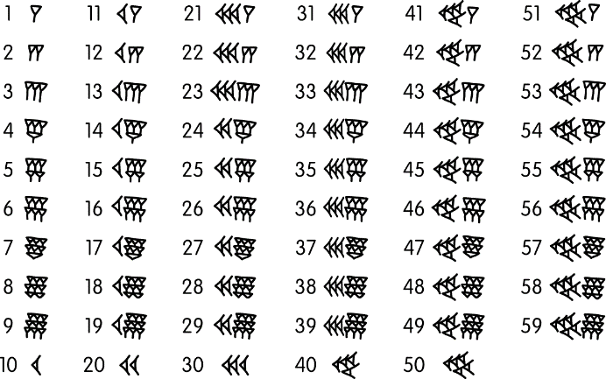
(Ａ)蘇美人 (Ｂ)巴比倫人 (Ｃ)波斯人 (Ｄ)希伯來人。

- 阿修是古印度的平民階級，以製作手工藝品謀生。下列何者最可能是他的生活情景？ (Ａ)信奉耶和華，不祭祀他神 (Ｂ)相信世間有善惡兩股力量 (Ｃ)無法與更高種姓的女子結婚 (Ｄ)因相信靈魂復活而製作木乃伊。
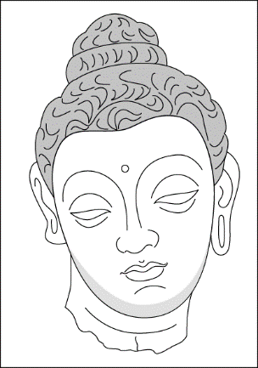
- 西元前 4 世紀，印度北部形成的「犍陀羅藝術」，又被稱為希臘式佛教藝術，此種藝術最大的特徵是雕像為深目高鼻鬈髮的外國人特徵，如附圖。這種藝術風格最有可能跟何人征戰印度造成文化融合有關？(Ａ) 馬其頓亞歷山大 (Ｂ) 巴比倫漢摩拉比 (Ｃ)雅典柏拉圖 (Ｄ)印度阿育王。
- 小倫在一場歷史課的簡報中，向同學們介紹不同顏色在各個古文明中所代表的象徵意義。關於其中一個古文明的介紹如附圖所示。根據附圖內容判斷，小倫接下來會針對此古文明發表下列哪項說明？
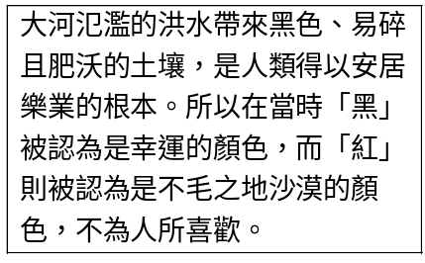
(A)上圖提及的洪水使肥沃月彎的農業高度發展 (B)此古文明相信大河之神代表循環不息的再生力量 (C)此古文明全盛時期版圖橫跨歐、亞、非三洲 (D)此古文明相信巴勒斯坦為神賜給他們的土地。
- 在「世界名畫 100」的展覽中，「雅典學園」意外遭到毀損，圖中少了一位寫出《幾何原本》的數學家。修補師應在破損的地方補上誰的畫像？
(Ａ)柏拉圖 (Ｂ)歐幾里德 (Ｃ)亞里斯多德 (Ｄ)荷馬。
- 古代這個地區形成許多城邦，城邦各自為政，彼此之間戰爭不斷。戰爭需要士兵，體育活動是培養強壯士兵的重要關鍵。之後，準備兵源的軍事訓練和體育競技，與宗教慶典結合，逐漸變為象徵和平與友誼的運動會。請問：上文中的「這個地區」位於附圖中的何處？ (A)甲 (B)乙 (C)丙 (D)丁。
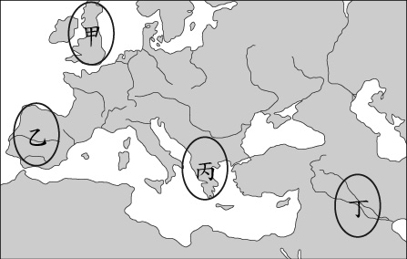
- 阿智與朋友正在玩一款益智桌遊，遊戲中玩家需要在眾多卡牌中，依據提示排除較無關聯的卡牌。若某一次抽到的提示為「西亞古文明」，阿智應選擇排除下列何者，與該提示最不相關？ (Ａ) 尼羅河流域 (Ｂ)兩河流域 (Ｃ) 小亞細亞 (Ｄ)地中海東岸。
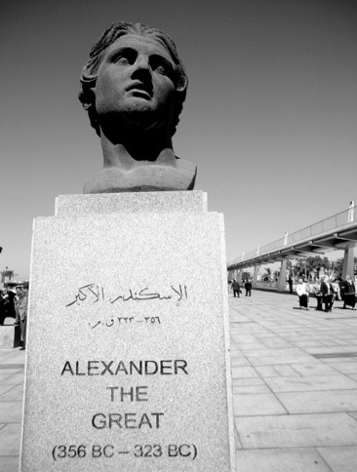
- 小花到埃及亞歷山卓旅遊時拍了以下圖片當作紀念，這個銅像人物為此城市建立者亞歷山大。請問：以下哪一事件和此人有關？ (A)興建帕德嫩神廟 (B)制訂《亞歷山大法典》 (C)打敗波斯帝國 (D)使地中海成為「我們的海」。
- 相傳努米托爾為其弟流放，並將他的兩個外孫丟入臺伯河中，裝孩子的籃子漂到岸邊，一隻母狼將嬰兒叼走並用奶水餵養。孩子後來被牧羊人收養，哥哥取名為羅慕路斯、弟弟為雷慕斯。兄弟長大後合力幫助外公重回王位，並在河岸建立新城，以哥哥的名字為城市命名。請問：關於這則神話傳說的歷史背景，下列何者正確？ (A)這則傳說是描述雅典建城的緣由 (B)建城的兩兄弟應屬於斯巴達人 (C)此為羅馬城建城的傳說 (D)這個民族以重視文學、哲學為其傳統。
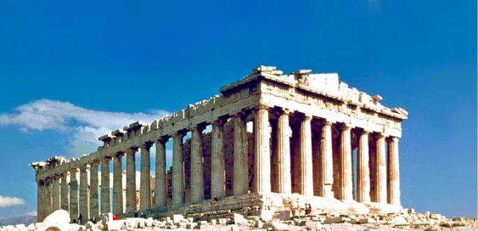
- 到希臘遊玩的旅客大多會前往帕德嫩神廟參觀，這座神廟建於古希臘時期，雖然長期受到戰爭或自然災害等因素的摧殘，至今仍然雄偉屹立著。有關帕德嫩神廟的敘述，下列何者正確？ (A)帕德嫩神廟是為了祀奉太陽神阿波羅而建 (B)這座神廟是由古希臘城邦中的斯巴達人所建 (C)此建築形式展現古典希臘藝術均衡、對稱的風格 (D)與金字塔的功用相同，皆為君主的陵墓。
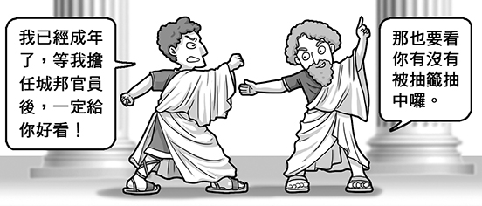
- 附圖是美雪在古裝劇中看到的劇情，根據內容判斷，下列哪個劇情最可能出現在此戲劇中？
(A)男性公民可參與政治活動(B)推測河流氾濫時間來制定陽曆 (C)在泥板上書寫如楔子般的文字 (D)元老院議決事務並由執政官執行。
- 附圖是歷史老師在講解某一單元時整理的重點。請問：老師在講解的單元是下列何者？
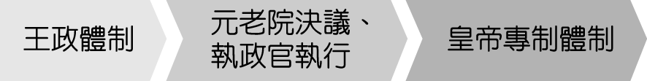
(Ａ)波斯帝國的政權 (Ｂ)埃及法老王的統治 (Ｃ)古羅馬的政治發展 (Ｄ)亞歷山大帝國的擴張。
- 羅馬帝國曾是一個強盛且疆域廣闊的政權，統轄許多族群，但卻因為某些因素，使得這個龐大的帝國分為東、西羅馬兩部分，且東、西羅馬帝國有著截然不同的演變。請問：下列關於東、西羅馬的敘述，何者較為正確？ (A)東羅馬帝國於西元476年亡國；西羅馬帝國則是到了西元1453年才覆亡 (B)東羅馬帝國被日耳曼人所滅；西羅馬則被鄂圖曼土耳其人所滅 (C)東羅馬帝國境內主要使用拉丁文；西羅馬帝國內部則以希臘文為主 (D)東羅馬帝國立都於拜占庭(又稱為君士坦丁堡)；西羅馬帝國則建都於羅馬。
- 「定罪須以條文為準，在未確立一個人有罪前，他都是無罪的。」這個我們耳熟能詳的法律觀念，最早可在哪一法典中找到？ (A)《漢摩拉比法典》 (B)《幾何原本》 (C)《十二銅表法》 (D)《歷史》。
- 根據下文，釋迦牟尼的身分與主張為何？ (Ａ)祭司，身分世襲 (Ｂ)祭司，眾生平等 (Ｃ)貴族，身分世襲 (Ｄ)貴族，眾生平等。
釋迦牟尼本為印度北部小國的王子，享盡榮華富貴，後因看到生老病死的景象，決定棄家外出求道，後來在一棵菩提樹下冥思苦想，修得正道。釋迦牟尼出家後，對門徒開示：「去苦之法是依循正道而行，一旦開悟，就能了脫生死，再無輪迴」
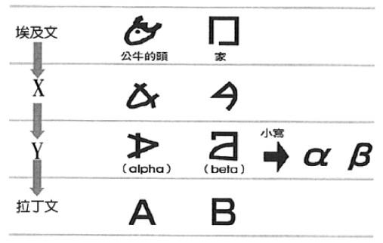
- 在下「字母變遷」的圖表中，「X」處應該填入下列哪一選項最為恰當？(Ａ)印度阿利安文字 (Ｂ)腓尼基文字 (Ｃ)蘇美楔形文字 (Ｄ)波斯文字。
- 宜茜在閱讀一本改編自古希臘的某一著作，其內容記錄希臘早期歷史傳說的小說，此書描寫神與神、神與人之間的神話故事，其人物的情緒描寫細膩，情節描述非常吸引人。請問：上述的「某一著作」最可能是下列何人的作品？ (Ａ)柏拉圖 (Ｂ)亞里斯多德 (Ｃ)荷馬 (Ｄ)蘇格拉底。
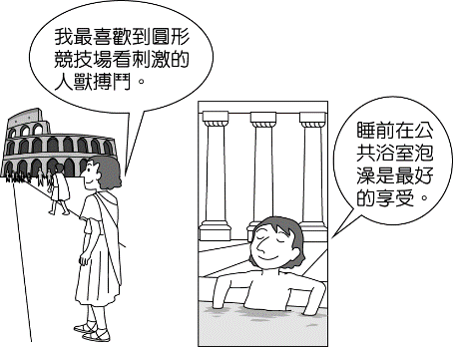
- 「這個城邦的人民可以通過投票強制將某個人放逐，目的在於驅逐可能威脅該城邦民主制度的政治人物，但這種制度必須要有六千人投票同意才可將某人放逐，被放逐者須在 10 天之內自行離開城邦。」請問：上文中實施該制度的城邦為何？
(Ａ)雅典 (Ｂ)奧林匹亞 (Ｃ)斯巴達 (Ｄ)特洛伊。
- 飛飛在書上看到附圖的敘述，可知圖中這個西元 1 世紀的民族最可能為何？(Ａ)希臘人 (Ｂ)羅馬人 (Ｃ)蘇美人 (Ｄ)印度人。

- 根據《創世記》的內容，希伯來人為打造方舟、躲避洪水的諾亞的子孫，他們對後世文明產生深遠影響。下列何者最可能為其對後世的影響？ (Ａ)發明楔形文字，奠定書寫系統基礎 (Ｂ)制訂陰曆曆法，影響時間計算方式 (Ｃ)編纂成文法典，確立法律規範制度 (Ｄ)創一神信仰猶太教。
- 比較希臘和希臘化文化，下列何者正確？
(Ａ)前者是由許多獨立城邦共同創造出來的文化，後者是一統大帝國所創造出來的文化 (Ｂ)希臘文明的先驅是西亞文明，後者是融合希臘、埃及、羅馬文明而來的 (Ｃ)前者科學突出，後者文學及哲學頗負盛名 (Ｄ)希臘城邦都是以集權統治，希臘化時代則採用民主制度。
- 小說《倚天屠龍記》裡，多次提到明教，他們崇拜火，喜歡穿白衣，最後男主角的婢女為了頂替母親的罪，選擇回到波斯代替母親擔任該教的聖女。請問：根據上文所述，明教很有可能是下列哪一個宗教的分支？ (Ａ)佛教 (Ｂ)祆教 (Ｃ)猶太教 (Ｄ)伊斯蘭教。
- 題組題（每題兩分）
【題組】寶莉暑假時參加古文明巡禮旅行團，並且帶回許多圖片，只是寶莉已經忘記了這些圖片的購買地點。請根據圖(一)回答下列問題：
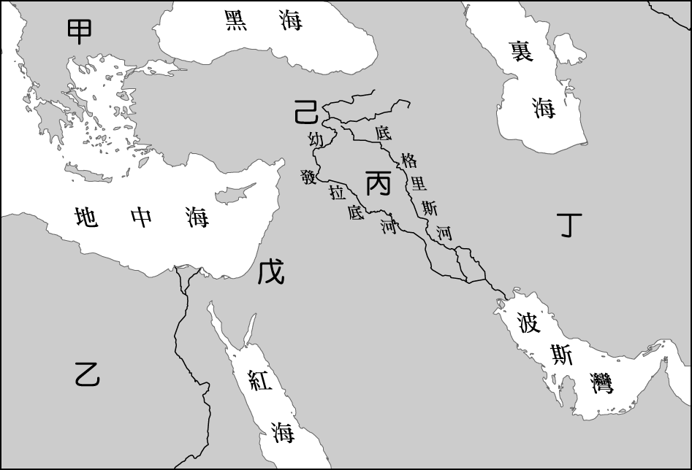
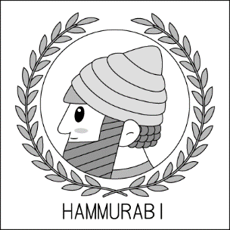
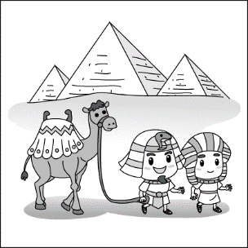
圖(一)

圖(二) 圖(三)

- 圖(二)所購買的地點，讓寶莉最難忘的就是在夕陽西下時，騎著駱駝隨著當地居民離開這片難忘的河岸。請問：寶莉當時旅行到圖(一)中何處？(Ａ)甲 (Ｂ)乙 (Ｃ)丙 (Ｄ)丁。
- 圖(三)是寶莉購買編纂《漢摩拉比法典》的國王頭像書籤。請問：寶莉是在圖(一)中何處拜訪此王國的首都？(Ａ)甲 (Ｂ)乙 (Ｃ)丙 (Ｄ)丁。
- 寶莉在旅途中聽聞，圖(二)及圖(三)的文明都被後來崛起的大帝國征服，此帝國也是史上第一個橫跨歐、亞、非的帝國，請問位於圖(一)中何處？(Ａ)乙 (Ｂ)丁 (Ｃ)戊 (Ｄ)己。
- 承上33題，此一帝國盛極一時，卻也被功績卓著的年輕帝王征服，請問這位年輕的強大征服者，發源於圖(一)中何處？(Ａ)甲 (Ｂ)丙 (Ｃ)丁 (Ｄ)戊。

【題組】請閱讀短文，回答下列問題：
西元2024年，史詩級電影《神鬼戰士》在睽違20多年後開拍續集！
故事描述男主角麥克希穆是一位身經百戰的將軍，深受皇帝賞識，皇帝甚至想將王位傳給他，也因此受到王子康莫德斯的嫉恨。
康莫德斯謀殺老皇帝後自行登基，還派人殺害將軍的妻小。將軍也被逮捕等待處決，危急之際掙扎逃脫，過程中被奴隸販子所救，而成為一名角鬥士。他必須在每一場的格鬥中，殺掉每一位場上的敵人，才能存活下來……但他最想要的是在數萬名觀眾注視下的大競技場，親手為老皇帝與妻兒報仇……

- 這部電影所描述的時代背景，應該處於羅馬政治史中的哪一個階段？ (A)部落時期 (B)王政時期 (C)共和時期 (D)帝國時期。
- 承上35題，羅馬在哪一時期並不強盛，政治大多操控於外族之手？(A)部落時期 (B)王政時期 (C)共和時期 (D)帝國時期。
- 故事中的皇帝受到親生兒子的背叛而被殺死，下場令人悲悽。下列哪一位羅馬的重要軍事人物也因為掌握大權後遭到背叛與暗殺？(A)亞歷山大 (B)亞里斯多德 (C)凱撒 (D)屋大維。
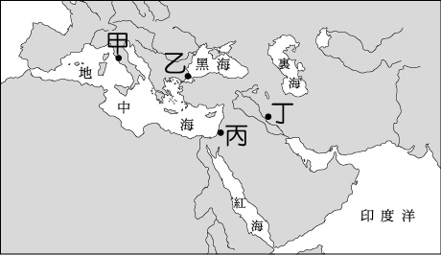
- 文中提到的大競技場─羅馬圓形競技場今日仍聳立著，並成為著名的觀光景點。如果想要參觀這座偉大的建築，必須要到下圖中的何處？ (A)甲 (B)乙 (C)丙 (D)丁。

【題組】近年來國內興起馬拉松跑步風潮。馬拉松運動的源頭，可以追溯至西元前490年的一場戰爭，交戰雙方為希臘城邦以及來自東方的亞洲強權，在這場戰爭中，希臘城邦於馬拉松戰役中獲得關鍵勝利，傳令兵菲迪皮塔斯(Pheidippides)一路從馬拉松狂奔至當時領導希臘聯軍的城邦，在進城邦大門的一刻大聲吶喊：「我們贏了！」隨即因為過度疲勞而去世。相傳菲迪皮塔斯一口氣跑了42.194988公里，故後世就以其為馬拉松比賽的正式距離。請問：
- 文中提到的各城邦即是希臘古典文化的源頭。請問此一文化緣於下列哪一海域？(A)地中海 (B)紅海 (C)愛琴海 (D)黑海。
- 文章提到的亞洲強權，應該為下列何者？ (A)蘇美 (B)波斯 (C)羅馬 (D)馬其頓。
- 上文中菲迪皮塔斯狂奔的終點，應該為下列何者？ (A)雅典 (B)斯巴達 (C)馬其頓 (D)特洛伊。
- 關於歷史上這場戰爭的描述，下列何者正確？(A)此戰爭即為歷史上的特洛伊戰爭 (B)雅典人後來順勢統一了整個希臘半島 (C)戰鬥能力卓越的斯巴達人後來成為希臘的領導者 (D)馬拉松和奧運都起源於古希臘。

【題組】請閱讀資料，回答下列問題：
西元一世紀前後的人類歷史，在東方與西方不同的時空背景發展下，竟然出現類似的巧合。當時東方強權為中國的秦漢帝國，而西方則是偉大的羅馬帝國，兩者的發展巧合如下：
巧合一：秦漢帝國和羅馬帝國主要的的外患皆來自於北方。
巧合二：兩帝國在後期皆陷入了分裂的局面。
巧合三：東西方的文化成就皆相當高且影響至今。

- 有關巧合一的描述，我們該如何解讀？
(A)兩帝國的外患都曾建立橫跨三洲的大帝國 (B)秦漢帝國最大的外患為蒙古，羅馬帝國的外患則是波斯人 (C)兩個帝國皆順利消滅外患 (D)擾亂羅馬帝國邊疆最嚴重者為日耳曼民族。
- 有關巧合二的描述，下列何者符合史實？ (A)漢帝國國土分裂為南、北兩半部 (B)漢帝國國土分裂為東、西兩半部 (C)羅馬帝國末年群雄割據，帝國分裂為數十個政權 (D)西元四世紀末，羅馬帝國分裂為東、西兩半部。
- 東方西方兩大文明之間亦有交流與聯繫，下列何者正是最佳證據？(A)絲路的開通與盛行 (B)兩帝國之間有商船往來 (C)兩帝國之間曾經直接開戰 (D)在漢朝的記載裡，將羅馬帝國稱呼為『大食』。
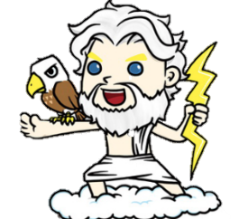
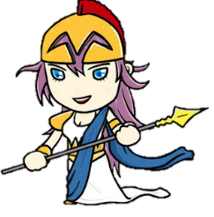
別忘了( ˶'ᵕ'˶)
檢查一下唷!

